조선호텔앤리조트, 안전문화 확산 위한
서울지방고용노동청·안전보건공단과 업무협약 체결

고용노동부 서울지방고용노동청, 안전보건공단과 산업재해, 안전문화 확산 위한 업무협약 체결

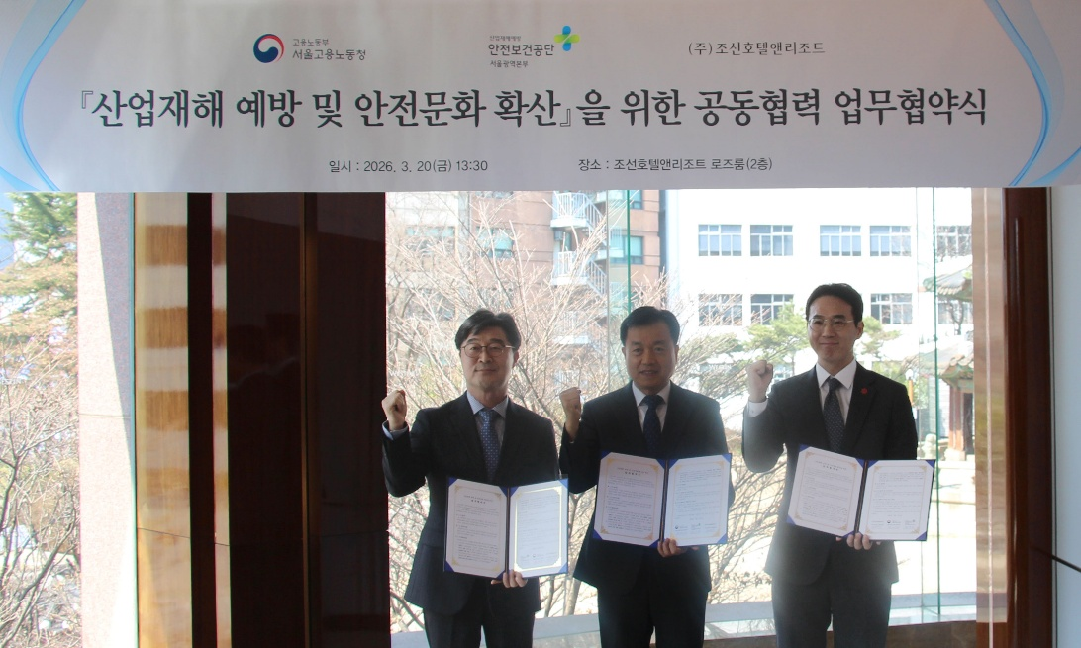
[사진캡션] 조선호텔앤리조트가 3월 20일(금), 서울 중구 소공동 웨스틴 조선 서울에서 안전문화 확산을 위한 업무협약을 체결했다. 왼쪽부터 한국산업안전보건공단 서울광역본부 원방희 본부장, 고용노동부 서울고용노동청 권태성 청장,
조선호텔앤리조트 한병직 지원 담당

조선호텔앤리조트는 3월 20일(금) 서울 중구 소공동 웨스틴 조선 서울에서 고용노동부 서울지방고용노동청 및 한국산업안전보건공단 서울광역본부와 산업재해 예방과 안전문화 확산을 위한 업무협약(MOU)을 체결했다.

이번 업무협약은 임직원과 협력사 직원들의 안전의식을 높이고, 산업재해 예방을 위한 안전문화가 현장에 정착될 수 있도록 하기 위해 추진됐다. 각 기관은 안전수칙 준수의 중요성을 알리는 메시지를 전파하고, 실효성 있는 안전 활동을 공동으로 추진하기로 했다.

조선호텔앤리조트는 안전문화 확산을 위해 노동안전 종합대책에 따른 안전문화 활동 캠페인에 적극 동참하고, 사내 협력사에 안전보호구 및 폭염·한파 등 기후위험에 대비한 장비를 지원할 계획이다. 또한 고용노동부에서 제공하는 안전문화 홍보 문구와 이미지를 사내 미디어 및 관련 물품에 활용하고, 특수형태근로종사자 건강 보호를 위한 조치 지원 등 다양한 활동을 통해 안전문화 정착에 기여할 예정이다.

서울지방고용노동청은 안전문화 확산을 위한 정책적 지원과 근로자 건강센터 연계 등 다양한 지원방안을 추진하고, 한국산업안전보건공단 서울광역본부는 안전문화 동행 캠페인 협조와 조선호텔 안전보건 교육 지원 등을 통해 현장의 안전보건 인식 개선에 협력하게 된다.

한병직 조선호텔앤리조트 지원담당은 "이번 업무협약을 기점으로 임직원과 협력사 직원들이 모두 안심하고 근무할 수 있는 환경을 조성할 것"이라며 "다양한 안전보건 캠페인 메시지를 사회 전반에 전달하여 안전의 중요성을 알리는 데 앞장서겠다"고 밝혔다.

# # # # #

